ПРАКТИКА №14

Многопоточность: основы работы с потоками (Thread и Runnable)

1. Цель занятия
Формирование у обучающихся фундаментального понимания механизмов конкурентного выполнения кода в среде JVM. Изучение способов создания потоков, управления их жизненным циклом и принципов распределения ресурсов процессора планировщиком потоков.

2. Теоретическая справка
Многопоточность (multithreading) — это архитектурное свойство платформы Java, позволяющее выполнять несколько независимых фрагментов программного кода параллельно в рамках одного процесса. Поток (thread) является минимальной единицей выполнения, которой операционная система выделяет процессорное время.

2.1. Создание потоков
В языке Java реализация параллелизма возможна двумя основными способами:
- Наследование от класса java.lang.Thread: Требует переопределения метода run(). Ограничивает возможность дальнейшего наследования из-за отсутствия множественного наследования классов в Java.
Способ 1: Наследование от класса Thread

class MyThread extends Thread {
public void run() {
// Код для выполнения в отдельном потоке
System.out.println("Поток " + getName() + " начал выполнение.");
}
}
public class Main {
public static void main(String[] args) {
// Создание нового потока
MyThread myThread = new MyThread();
// Запуск нового потока
myThread.start();

System.out.println("Основной поток продолжает выполнение.");
}
}

В этом примере метод run() содержит код, который будет выполняться в отдельном потоке.
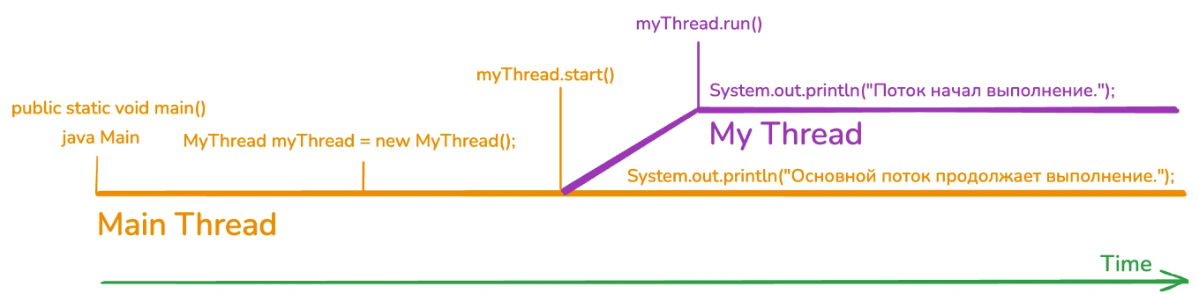
Наследование от Thread накладывает ограничение: класс может наследоваться только от одного суперкласса. Это может стать проблемой, если ваш класс уже наследует другой класс.

- Реализация интерфейса java.lang.Runnable: Является предпочтительным подходом (best practice). Позволяет отделить описание задачи от механизма управления потоком, реализуя принцип композиции.

Часто более предпочтительным является использование интерфейса Runnable. Он содержит метод run(), который вы должны реализовать, а затем передать экземпляр этого класса в конструктор Thread.

class MyRunnable implements Runnable {
public void run() {
// Код для выполнения в этом потоке
}
}

// Создание и запуск нового потока
Thread thread = new Thread(new MyRunnable());
thread.start();

Этот подход более гибкий, так как ваш класс может наследовать от другого класса, если это необходимо.

2.2. Управление запуском и состоянием
Для инициации нового потока исполнения необходимо вызвать метод start(). Данный метод выполняет системный вызов для создания нового стека и счетчика команд. Прямой вызов метода run() приведет к выполнению кода в текущем (блокирующем) потоке без создания параллельной ветки.
Метод Thread.sleep(long millis) переводит поток в состояние Timed Waiting, приостанавливая его выполнение. Это требует обработки исключения InterruptedException, которое может возникнуть при принудительном. После создания потока с помощью класса Thread управление его выполнением осуществляется через несколько ключевых методов:
- start(): Запускает поток. Важно помнить, что именно вызов start() приводит к тому, что JVM создаёт новый поток выполнения и вызывает метод run() этого потока.
- join(): Заставляет текущий поток дождаться завершения другого потока, у которого вызван этот метод, прежде чем продолжить выполнение программы. Это полезно, когда нужно убедиться, что определённый поток завершил свою работу перед продолжением.
- sleep(): Приостанавливает выполнение текущего потока на заданный промежуток времени, освобождая ресурсы процессора для других потоков. После истечения указанного времени поток продолжит выполнение.

3. Задание
Разработать приложение, демонстрирующее параллельное выполнение двух независимых задач:
- Создать класс NumberTask (implements Runnable), выводящий числа от 1 до 5 с задержкой 500 мс.
- Создать класс LetterTask (implements Runnable), выводящий буквы от 'A' до 'E' с задержкой 700 мс.
- В методе main запустить обе задачи в отдельных потоках и проанализировать порядок вывода в консоль.

